**Preisliste Getränkeverkauf Rezeption**

**price list for drinks at reception**

**Flaschenbiere**

**bottled beer**

Ur-Krostitzer Pilsner 0,33l 2,50€

0,5l 3,00€

Ur-Krostitzer Schwarzbier 0,5l 3,00€

Ur-Krostitzer dark beer

Freiberger Radler naturtrüb 0,5l 3,00€

Freiberger shandy unfiltered

Schöfferhofer Weißbier 0,5l 3,00€

naturtrüb / alkoholfrei

Schöfferhofer wheat beer

unfiltered / non-alcoholic

Ur-Krostitzer Pils alkoholfrei 0,33l 2,50€

Ur-Krostitzer Pilsner non-alcoholic

**alkoholfreie Getränke (in Flaschen)**

**non-alcoholic drinks (bottled)**

Bad Brambacher Mineralwasser

sprudel/medium/naturell 0,25l 1,40€

Bad Brambacher mineral water 0,75l 2,50€

sparkling/medium/non-carbonated

Bad Brambacher Gartenlimonade

Pink Grapefruit, Zitrone, 0,5l 2,50€

Schw. Johannisbeere

Bad Brambacher lemonade –

pink grapefruit, lemon, black currant

Bauer Fruchtsäfte 0,2l 1,90€

Apfel oder Orange

Bauer fruit juices

apple or orange

Vita Cola / Vita Limo Orange 0,25l 2,10€

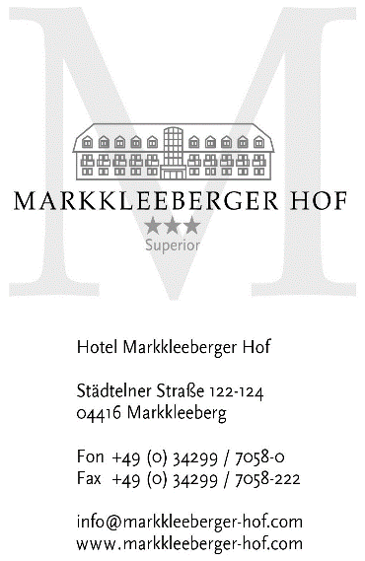

**Wein, Sekt & Co.**

**wine, sparkling wine and other**

Rotkäppchen Sekt Piccolo 0,2l 3,90€

halbtrocken

Rotkäppchen sparkling wine

semi-dry

**Heißgetränke (auch zum Mitnehmen)**

**Hot drinks (also for takeaway)**

Tasse Kaffee 1,50€

cup of coffee

Espresso 1,50€

espresso

Tee (versch. Sorten) 1,50€

tea or infusion